Incorporación de residuos agroindustriales en ligantes puzolánicos de uso vial
AUTOR¹, AUTOR ², AUTOR ², AUTOR ³
¹Departamento de.
^{1.4}Dirección
².
³Argentina.

Fecha de recepción del manuscrito: dd/mm/aaaa
Fecha de aceptación del manuscrito: dd/mm/aaaa
Fecha de publicación: dd/mm/aaaa

Resumen—Los residuos agroindustriales generan un importante volumen de materiales, a los que se le pueden dar diferentes usos en la construcción. La obra vial requiere de suelos seleccionados, arena y agregados pétreos en cantidades muy importantes y las posibilidades de obtención de materiales de origen natural se tornan cada vez más onerosas y generan controversias ambientales. La sustitución parcial de materiales naturales por residuos, significa una reducción del costo de la construcción y una disminución del impacto ambiental. Se analiza el comportamiento físico–mecánico de un ligante suelo–cal–cenizas de cáscara de maní, que puede ser utilizado como tal, para su inclusión en capas de base y subbase. Las cenizas de cáscaras de maní poseen un carácter puzolánico en forma similar al del suelo loésico. La estabilización ha sido analizada mediante el incremento de su resistencia a la compresión simple durante 365 días, comparativamente en mezclas de suelo–cal y mezclas de suelo–cenizas–cal en donde se ha sustituido hasta un 15% de suelo por cenizas. El comportamiento de ambas mezclas es satisfactorio a la luz de los ensayos realizados y puede constituir una alternativa de construcción acorde a las necesidades presentes y futuras.

Palabras claves: suelos, puzolanas, cenizas, residuos

Abstract— The agro-industrial waste generates a large volume of material, that could be used in construction. The road work require of selected soil, sand and stone aggregates in very large quantities. The possibility of obtaining natural materials become more and more onerous and could generate environmental disputes. The partial substitution of natural waste materials that can improve or maintain the structural capacity of the layers, is a contribution to reduce construction costs and the environmental impact. In this paper the physical-mechanical behavior of a binder soil-lime-ash peanut husks, which can be used for inclusion in layers of base and subbase are analysed. The ashes of peanut husks have a pozzolanic character similar to the loessic soils. The stabilization has been analyzed through the increment of resistance to compression during 365 days. Soil-lime mixtures and soil-ash-lime mixtures, with 15% of soil replaced by ashes, were comparatively studied. The behavior of both mixtures has been satisfactory and may be an alternative for construction according to the present and future needs.

Keywords: soils, puzzolane, ash, waste

Introducción
La provincia de Córdoba presenta una geografía definida por cordones montañosos en el sector occidental, dentro de la unidad geológica denominada Sierras Pampeanas, y una planicie oriental: la Llanura Pampeana.
En la zona de montaña se encuentran ubicadas las principales canteras de agregados pétreos, que se utilizan para la conformación de bases y subbases en los caminos del territorio provincial y en las provincias vecinas de Santa Fe y Buenos Aires. A medida que nos alejamos de la zona de origen de estos materiales, los fletes pasan a ser una componente muy importante de los precios finales de las obras.
Cuando la estabilización con cal pasa a ser competitiva con respecto a los estabilizados granulares, es utilizada para la conformación de subbases de suelo–cal (que reemplazan a las subbases granulares (80% arena + 20% de suelo, en promedio). En estos casos la necesidad de suelos seleccionados en grandes volúmenes suele ser una complicación, ya que los mismos suelen ser destinados a uso agropecuario y su excavación trae aparejado un impacto ambiental y una pérdida económica importante para el propietario.
Los residuos agroindustriales que se generan por la producción de maní en la provincia de Córdoba (Cosecha 2014 – 2015: 1,27 millón de tn., según Informe de la Bolsa de Cereales, en La Voz, 2015), pueden ser utilizados como materia prima para la obra vial. La cáscara de maní queda como un desecho del proceso productivo y una parte de ese residuo ha sido utilizado para obtener carbón activado (Ravera et al., 2005), también para la elaboración de paneles ligados con resina polimérica (Gatani, et al., 2010); para alimento de ganado tipo Feed Lots y camada de aves. En los últimos años se ha difundido y alcanzado un gran consumo su utilización como combustible de calderas industriales. De este último uso queda como desecho la ceniza (2 al 5% en peso de las cascaras utilizadas como combustible. Solo en el caso de la Aceitera General Deheza, que posee una caldera cascarera para abastecer de vapor de agua y parte de la demanda eléctrica de la planta, se utilizan 450 a 500 tn por día de cáscara, que produce de 10 a 25 tn por día de cenizas, que se destinan a relleno sanitario. (Kreiker et al., 2012).
Los ligantes puzolánicos vienen siendo utilizados desde tiempos inmemoriales. Las construcciones de los romanos, en el año 300 A.C utilizaban morteros en base de cal y cenizas volcánicas consolidadas. Estas cenizas las obtenían de las proximidades del sitio de Pozzuoli o Puzzoli, y las llamaban “pozzuolana”, de allí es donde deriva el nombre actual de puzolanas. En nuestro país, la construcción del viejo dique San Roque, se llevó a cabo con cales hidráulicas realizadas con “toscas”, formadas por sedimentos loésicos cementados con cenizas volcánicas y sales cálcicas. En épocas modernas los ligantes puzolánicos se han utilizado en reemplazo del cemento portland, en aquellas obras de ingeniería que no precisan de elevadas resistencias estructurales, ni controles de calidad estrictos. En la actividad vial estos materiales son muy adecuados para la ejecución de capas estabilizadas. Existen básicamente dos tipos de capas (Quintana, 2001): las denominadas SPC (suelo– puzolana– cal) y las GPC (grava–puzolana – cal). Las primeras son mezclas finas de suelos puzolánicos (suelos loésicos con cenizas volcánicas naturalmente incorporadas) estabilizados con cal; y las segundas son estabilizados granulares (grava, arena) de granulometrías continuas, que utilizan el ligante puzolana– cal como cementante de la estructura.
El seguimiento de la reacción puzolánica a través de ensayos físico–mecánicos, como el de Resistencia a la Compresión Simple (RCS), permite la comparación de resultados con otras mezclas y muestra la existencia de un mismo proceso de cementación: un período inicial, donde la resistencia crece de forma lineal con la edad y un segundo período, que comienza entre los 85 y 120 días, donde el crecimiento se hace muy lento. El segundo período se activa a partir de los 6 meses de edad para los materiales más reactivos y es difícil reconocer el desarrollo de la segunda fase para los menos reactivos.
Los trabajos desarrollados en la década del 70, en los Laboratories des Ponts et Chaussèes de Francia sobre la utilización de puzolanas en la actividad vial, continúan siendo una excelente referencia sobre procedimientos y resultados.
Fournier y Geoffray (1978) desarrollaron trabajos con diversos ligantes puzolánicos: una mezcla de 85% de finos de puzolana de Volvic (pasante tamiz 80 µ) y 15% de cal (con 60% OCa), arrojó valores de RCS desde los 2000 kPa a los 7 días, hasta 23000 kPa a los 365 días. Esta serie se denominó Serie 1 en el presente trabajo para poder realizar su comparación con otras series. En el período inicial, hasta los 85 días aproximadamente, el crecimiento de la resistencia sigue una función lineal, que puede observarse en la Fig. 1 y se expresa en la ecuación (1).
RCS = 85,73 t + 1295,70 (1)
Donde
RCS = Resistencia a la compresión simple en kPa
t = tiempo en días.
En el período posterior, desde los 90 días hasta los 365 días, el incremento de la resistencia se modera, como puede observarse en la Fig. 2 y se expresa en la ecuación (2).
RCS = 49,77 t + 5132,70 (2)

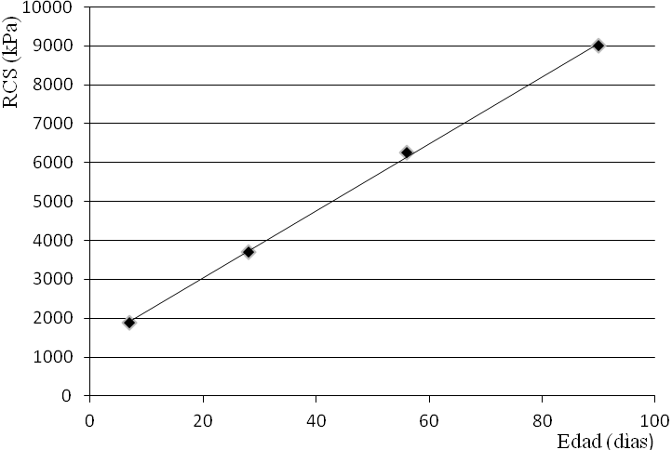
Fig. 1: Período Inicial de crecimiento de la RCS con la edad. Fournier y Geoffray (1978)

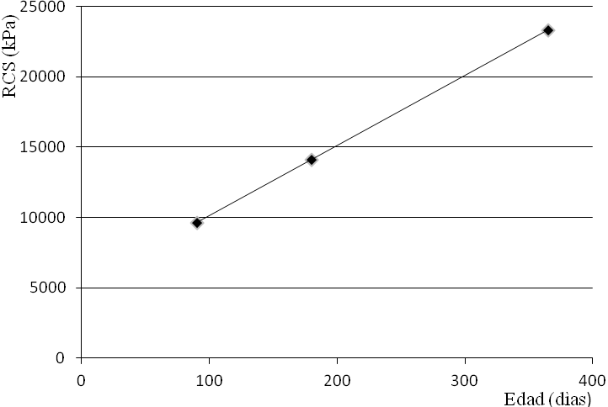
Fig. 2: Período secundario de crecimiento de la RCS con la edad. Fournier y Geoffray (1978)
La curva completa se muestra en la Fig. 3.
El ligante puzolana–cal tiene una gran aplicación como estabilizante de capas granulares. Lambert y Rieu (1978), estudiaron una mezcla con 80% de puzolana y 20% de cal, para tratar una grava 0/20. La grava corresponde a un granular aluvional de Allier, formado por granitos y basaltos, en proporciones similares, con un valor de desgaste Los Ángeles de 22. El material granular se elabora en fracciones 0/6, 6/12 y 12/20.

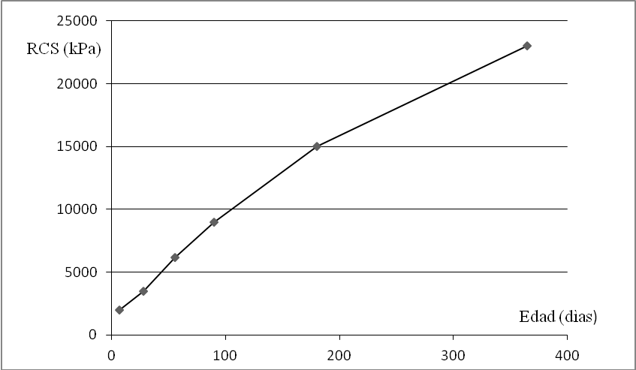
Fig. 3: Curva de evolución de RCS de ligante puzolana–cal con la edad. Fournier y Geoffray (1978).
Las curvas correspondientes al ligante puzolánico (Serie 2) y a la mezcla de 75% de grava y 25% de ligante (Serie 3), se muestras en la Fig. 4, y en comparación con la Serie 1 de datos.
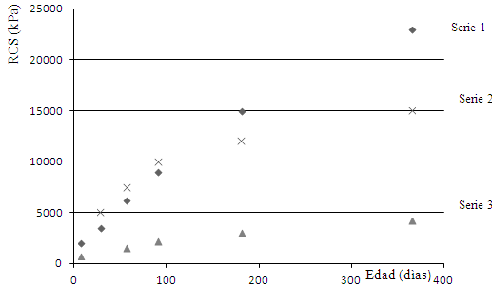

Fig. 4: Curvas de incremento de RCS para las mezclas desarrolladas por Fournier y Geoffray (1978) y Lambert y Rieu (1978).
Geoffray y Valladeu (1978), utilizaron un ligante conformado por 80% de puzolana de Corent, y 20% de cal aérea apagada, que mezclaron con arenas aluvionales. La curva de incremento de RCS correspondiente al ligante se identifica como Serie 4 en la Fig. 5 y en comparación con las mezclas anteriores. Se puede observar en la Serie 4, un gran incremento inicial de la resistencia hasta los 180 días, para luego mantenerse constante hasta el final del ensayo (365 días). Debido al bajo tenor de finos de la puzolana de Corent, la mezcla se llevó a cabo con 70% de arena, 25% de puzolana y 5% de cal. Los resultados de los ensayos de RCS de la mezcla se aprecian en la Serie 5 de la Fig.5.
Fig 5: Comparación de curvas de incremento de RCS para distintas mezclas con ligante puzolana cal.

Siguiendo criterios similares Quintana (2001), realizó mezclas de loess puzolánicos de la provincia de Córdoba, con 6% de cal, obteniendo valores de 3.000 kPa a 60 días.
Thompson (en Little, 2000) define a una mezcla suelo–cal como reactiva, cuando supera los 350 kPa en RCS a los 28 días. En base a esa definición las mezclas suelo–cal pueden variar de no reactivas a altamente reactivas con incrementos de resistencia de hasta 10.000 kPa. Para definir los requerimientos de RCS para utilizar mezclas estabilizadas con cal como capas estructurales de caminos, se establecen diversos criterios, tales como el de Denver City, Colorado (Little, 2000), que requiere una RCS mínimo de 1200 kPa, a los 28 días de curado.

Objetivos
La presente investigación ha tenido como objetivo principal la utilización de cenizas de cáscaras de maní provenientes de establecimientos ubicados en la provincia de Córdoba, en mezclas con suelos loésicos y cal.
Se aprovechan las características reactivas de los suelos loésicos para incorporar residuos, sin disminuir las resistencias estructurales de las capas.

Materiales y Métodos
Tanto los suelos loésicos como las cenizas de cáscaras de maní, tienen características puzolánicas, es decir que generan una cementación a largo plazo como consecuencia de la formación de silicatos dicálcicos y tricálcicos, similares a los que producen el cemento portland.
loess
Los suelos loésicos pampeanos son originados por procesos de deflación de la zona suroeste del país, zonas cordilleranas y patagónicas. La llanura pampeana, a través de su vegetación de gramíneas, entrampa las partículas de limo en suspensión, y las deposita formando capas de loess primarios. El material originario proviene del barrido y puesta en suspensión de minerales cristalinos provenientes del basamento cristalino u otras formaciones. Cuando se producen grandes erupciones volcánicas de tipo explosivo, las cenizas que son emitidas a la atmosfera, acompañan a las partículas y continúan el mismo proceso de transporte eólico (Quintana y Redolfi, 2001). De aquí surge una composición mineralógica variable en los loess que presentan cenizas volcánicas, cuya composición química muestra distintos porcentajes de vidrio volcánico, hidrosilicatos solubles y otros minerales de alteración como caolinita y sericita y minerales cristalinos (cuarzos, feldespatos), (Teruggi, 1957; Karlsson, 1993; Quintana Crespo, 2005).
La reactividad de los loess con la cal se origina en la presencia de minerales amorfos o débilmente cristalizados, que son los causantes de la reacción puzolánica. Los loess limo arcillosos también van a reaccionar con la cal pero a través del intercambio catiónico.
El sedimento loésico utilizado fue obtenido de un sitio ubicado al Oeste de la ciudad de Córdoba, sobre la ruta C45 a la altura del paraje denominado Falda del Cañete, y puede ser considerado representativo de los sedimentos eólicos que abundan en toda la llanura pampeana. Las coordenadas del sitio de extracción de la muestra son: 31°32'22.42"S, 64°27'12.16"O.
Para la toma de la muestra de loess se llevó a cabo una calicata obteniéndose aproximadamente 50 kg de material.
Límites de Plasticidad (Límites de Atterberg)
La determinación del Límite Líquido (IRAM 10501) y del Límite Plástico (IRAM 10502) se efectuó sobre la muestra obteniéndose los siguientes resultados:
- Límite Líquido (LL) = 26,3 %
- Límite Plástico (LP) = 17,7 %
- Índice Plástico (IP) = 8,6
Análisis Granulométrico
El análisis granulométrico se realizó mediante tamizado por vía seca de acuerdo a la Norma IRAM 10512 en las fracciones superiores a 74 micras (Serie Normalizada de Tamices IRAM Nº 4, 10 y 40) y por lavado sobre el tamiz 200 conforme a la Norma IRAM 10507.
Los resultados se muestran en la Tabla 1, donde puede observarse que el material pasa en más de un 90% el tamiz 200 (0,074 mm), es decir que está conformado mayoritariamente por limo y arcilla.
Tabla 1: Resultados del análisis granulométrico de la muestra de loess
Tamiz | % Pasante
4 | 100,0
10 | 99,3
40 | 96,0
200 | 91,0
Ensayos de Compactación
Los ensayos de compactación de la muestra de suelos se realizaron según la norma de Vialidad Nacional VN-E5-93 (Método I) con 25 golpes por capa, 3 capas, pisón de 2,5 kg., altura de caída de 30,6 cm y molde de 4” de diámetro.
Se obtuvo una densidad máxima de 1.678 kg/m³ para una humedad óptima de 17,6%. Estos valores se utilizaron para la confección de las probetas de las mezclas suelo–cal. Fig. 6.
Análisis Químicos
El análisis químico de la muestra se realizó conforme a la Norma de Vialidad Nacional VN. E-18.
La muestra de loess posee menos de un 0,1% de sales solubles y sulfatos y un valor de pH de 6,97.
cal
Para la confección de mezclas en laboratorio se utilizó hidróxido de calcio proanálisis, Ca(OH)₂ PA marca Anhedra, a fin de evitar las variaciones en porcentajes de Cal útil vial de las cales normalmente utilzadas en las obras viales de la provincia de Córdoba, (65% de cal útil vial en cales de Córdoba y 75% en cales provenientes de la provincia de San Juan).
cenizas
La cascarilla de arroz y otros derivados del procesamiento de alimentos, tales como los de caña de azúcar, el aceite de palma, el trigo, maíz, o residuos de bambú de la agroindustria se pueden transformar en materias primas para la fabricación de cemento y concreto.

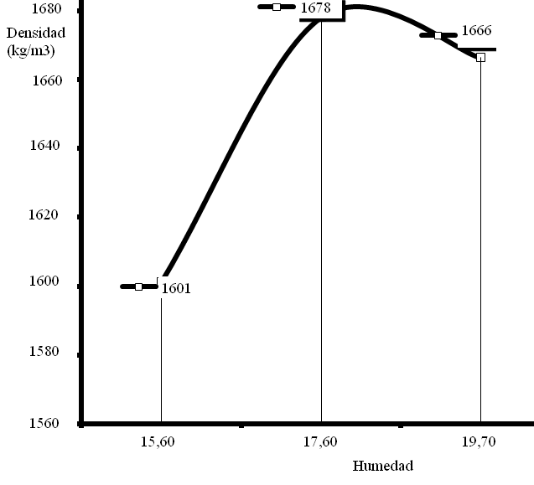
Fig. 6: Relación Densidad Máxima – Humedad Óptima.
Estos residuos con alto contenido de materia orgánica pueden ser convertidos en cenizas aprovechando su potencia calorífica en procesos industriales. Las cenizas resultantes contienen un alto contenido de óxidos ácidos, principalmente de dióxido de silicio, que pueden presentar propiedades puzolánicas. (Vilar Cociña et al., 2003; Nair et al., 2008; Cordeiro et al., 2011; Kartini, 2011)
En la presente investigación se trabajó con cenizas de cáscaras de maní provistas por la empresa Maglione SA. de la localidad de Las Junturas en la Provincia de Córdoba.
Las cáscaras de maní fueron molidas en el Laboratorio del Centro Experimental de la Vivienda Económica (CEVE) hasta un tamaño medio 2-10 mm, con una densidad de 0,25 g/cm³. La calcinación se llevó a cabo en una cápsula de porcelana en un horno eléctrico marca Indef con forzador interno de aire y fueron retiradas del horno inmediatamente luego de finalizado el tiempo de calcinación (condición de enfriamiento rápido). Se calcinaron tres muestras identificadas como PH–1, PH–2 y PH–3. Las condiciones de calcinación se resumen en la Tabla 2.
Tabla 2: Condiciones de calcinación de cáscaras de maní
Muestra | Temperatura (ºC) | Tiempo (min)
PH-1 | 500 | 180
PH-2 | 650 | 180
PH-3 | 800 | 180
Granulometría
La granulometría de las cenizas se determinó mediante separación por tamices en una tamizadora orbital marca Cosacov, con la posterior determinación gravimétrica de las diferentes fracciones en una balanza de 0,01 g de precisión. El esquema de tamices se describe en la Tabla 3.
Peso específico
Se determinó de acuerdo a la Norma IRAM 1520 para áridos. Los valores obtenidos se muestran en la Tabla Nº4 y se considera un valor promedio de 0,39.
Tabla 3: Granulometría de cenizas de cáscaras de maní
Granulometría |  | Composición % en peso
Tamaño  (μm) | Tamiz ASTM  E 11/95 Nº | PH-1 | PH-2 | PH-3
2000 | 10 | 2,0 | 2,1 | 1,5
1000 | 18 | 8,5 | 8,1 | 7,3
600 | 30 | 19,3 | 21,3 | 18,0
100 | 140 | 60,2 | 62,0 | 54,8
<100 | <140 | 8,4 | 5,5 | 17,3
Tabla 4: Peso Específico de cenizas de cáscaras de maní
Peso específico  g/cm³ | PH-1 | PH-2 | PH-3
Peso específico  g/cm³ | 0,39 | 0,38 | 0,39
Difracción de rayos X
La difracción de rayos X (DRX) es una de las técnicas más eficaces para el análisis cualitativo y cuantitativo de fases cristalinas de cualquier tipo de material. Esta técnica permite comparar la estructura de las muestras respecto de estándares de cuarzo, cristobalita y otros compuestos que contienen silicio
Se llevó a cabo el estudio de difracción de rayos X de las cenizas PH-1, PH-2 y PH-3. Los ensayos se llevaron a cabo en el Laboratorio del LAMARX de la Facultad de Matemáticas, Astronomía y Física (FaMAF) de la Universidad Nacional de Córdoba (UNC) con un equipo Phillips X-Pert PRO PW3040/60.
Las Figuras 7a, 7b, y 7c muestran los patrones de difracción de rayos X de las cenizas, donde se identifican las fases cristalinas en cada muestra de ceniza. 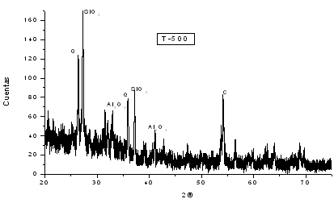
Fig. 7a: patrón de difracción de rayos X para las muestras PH-1. Ref.: Q: cuarzo; C: cristobalita.

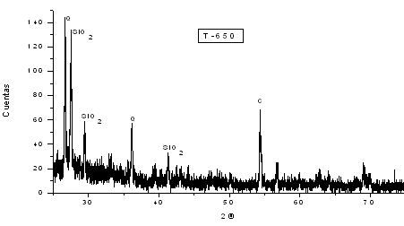
Fig 7b: patrón de difracción de rayos X para las muestras PH-2. Ref.: Q: cuarzo; C: cristobalita.

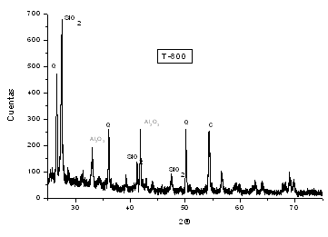
Fig 7c: patrón de difracción de rayos X para las muestras PH-3. Ref.: Q: cuarzo; C: cristobalita.

El análisis cristalográfico de las cenizas muestra que pequeñas cantidades de fases cristalinas de cuarzo (Q), cristobalita (C) y SiO₂ están presentes en las tres muestras. Fases cristalinas de Al₂O₃ se observaron en PH-3 pero no en las otras muestras. No se encontraron diferencias significativas en PH-1 y PH-2, ambas muestras mostraron un patrón cristalográfico similar, y se observó una mayor presencia de fases cristalinas en PH-3, que en las otras muestras.
Microscopía electrónica de barrido (SEM)
La microscopía electrónica de barrido se realizó con un microscopio FE-SEM Σigma en el Laboratorio de Microscopía Electrónica y Análisis por rayos X (LAMARX) de la FaMAF – UNC.
El estudio muestra la estructura interna de las cenizas, a fin de relacionar el grado de avance de la combustión con la homogeneidad de las muestras.
Las Figuras 8a, 8b y 8c muestran la estructura interna de cenizas obtenidas por calcinación de cáscaras a 650 ºC durante 60, 180 y 600 min; y a 800 ºC durante 60 min.
El estudio muestra la estructura interna de las cenizas a 10000 KX, donde se puede relacionar el grado de avance de la combustión con la homogeneidad de las muestras. La Fig. 8a muestra la estructura interna de cenizas obtenidas por calcinación de cáscaras a diferentes temperaturas: las muestras PH-1 y PH-2 presentan una imagen similar, por lo cual la primera no fue incluida. La muestra PH-3 presentó una imagen superficial diferente a PH-2, con buen grado de homogeneidad (Fig. 8b). Se analizó también una muestra de cenizas (CI) calcinada a 650 ºC durante 60 min, que presenta como resultado de una combustión incompleta, una estructura interna irregular y heterogénea. (Fig. 8c).
Composición Química
La composición química se llevó a cabo mediante fluorescencia de Rayos X, en el laboratorio del INQUISAL de la Universidad Nacional de San Luis, en un equipo Phillips PW 1400.
El análisis realizado sobre las muestras PH-1, PH-2 y PH-3 arrojó los resultados mostrados en la Tabla 5.
Fig. 8a: Estructura interna de cenizas de cáscaras de maní PH–2 (calcinada a 650° durante 180’
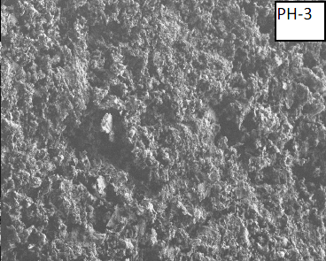
Fig 8b: Estructura interna de cenizas de cáscaras de maní PH–3 (calcinada a 800° durante 180´
Para calcular el % total se consideró el aporte de los óxidos que están por encima del 0,1%. Los resultados permiten clasificar a las cenizas en tipo C según norma ASTM C68, provenientes generalmente de la quema de lignito y carbón sub-bituminoso. Este tipo de clasificación corresponde a cenizas con contenido superior al 10% de CaO y la suma de Fe₂O₃; Al₂O₃ y SiO₂ superior al 50%, encontrando un valor muy próximo al requisito en las tres muestras de cenizas. En ninguno de los casos se logró una cuantificación completa, alcanzando valores de determinación cercanos al 80%.

Fig. 8c: Estructura interna de cenizas de cáscaras de maní. Muestra CI – 65° y 60´

El patrón característico se muestra en la Fig. 9, y corresponde a PH-2.
Fig 9: Patrón de fluorescencia de Rayos X correspondiente a la muestra PH-2.

La muestra que se utilizó para las mezclas suelo –cenizas –cal, fue la PH2 (preparada a 650ºC), ya que en base a los estudios de DRX, las muestras PH-1 y PH-2 tienen un patrón cristalográfico similar con menos fases cristalinas, lo cual podría asumirse como un mejor comportamiento puzolánico que las PH-3 donde se visualiza una mayor cantidad de fases cristalinas. Las cenizas PH-2 garantizan la calcinación completa de las cáscaras, con lo que se logra un carácter más amorfo.

ligantes loess–cal y loess–ceniza–cal
Las mezclas de suelos loésicos con cal, han sido estudiadas en profundidad (Quintana Crespo, 2005, 2011), estableciéndose un protocolo de ensayos que tiene en cuenta que la reactividad de los loess con la cal no es debida a la presencia de arcillas, sino a la existencia de cenizas volcánicas en su constitución. En base a tal concepto, se reemplazan los ensayos de plasticidad, utilizados habitualmente para definir los contenidos de arcillas, por los de conductividad que miden directamente la reactividad de los materiales con el hidróxido de calcio.

Tabla 5: Composición química de las cenizas de cáscara de maní
Muestra  Elemento | PH-1 | PH-2 | PH-3
Fe₂O₃ % | 1,88 | 1,95 | 2,18
Mn O % | 0,23 | 0,26 | 0,3
CaO % | 13,13 | 13,7 | 18,11
K₂O % | 7,1 | 7,3 | 6,4
MgO % | 7,3 | 5,7 | 7,3
Al₂O₃ % | 11,6 | 10,8 | 10,3
SiO₂ % | 34,1 | 35,8 | 36,6
P₂O₅ % | 0,9 | 0,85 | 0,93
S | Se  detecta | Se  detecta | Se  detecta
Cuentas de S | 7579 | 7994 | 8769

Aquellos sedimentos loésicos de composición limo–arcillosa, o los loesoides que por alteración, arrastre hídrico o cualquier otro proceso postdeposicional, han modificado su composición mineralógica original, pueden generar intercambios catiónicos con la cal, que llevan a un mejoramiento de sus propiedades, y a una cementación temprana, fundamentalmente por carbonatación.
Las mezclas de suelos, puzolanas y cal deben ser analizadas en relación a la rigidez de la capa, de modo tal que el máximo de cal utilizada no lleve a una excesiva rigidización y a la consecuente fisuración (Little, 2000).
Se evaluaron dos mezclas ligantes para uso vial mediante ensayos de compresión simple de probetas. Una mezcla fue realizada con suelo loésico y cal, y la otra mezcla con un porcentaje de suelo loésico, cenizas de cáscaras de maní y cal.
La composición de la mezcla se efectuó con 10% de hidróxido de calcio y 90% de puzolana. La puzolana en un caso está conformada por suelo loésico en un 100%, y en el otro por una mezcla de 85% de suelo y 15% de ceniza de cáscaras de maní.
La mezcla se llevó a la humedad óptima y se compactó en molde hasta lograr un valor de densidad del orden de la densidad máxima del ensayo Proctor.
Se conformaron probetas de 3,5 cm de diámetro y 7 cm de altura. Se moldearon 3 probetas para romper a 7, 14, 28, 56, 112, 168 y 360 días. El curado de las mismas se efectuó, colocándolas en doble bolsa de nylon, cuya humedad se aseguró, mediante apertura y rociado cada 7 días hasta los 28 días y luego a medida que fue necesario. Se mantuvieron las probetas en una sala con temperatura controlada no inferior a los 21ºC.
Para apreciar el avance de la reacción puzolánica se llevaron a cabo ensayos de compresión simple, de acuerdo a la Norma IRAM 10518 (Método de determinación de resistencia a la compresión no confinada de suelos) en las fechas establecidas, determinándose el incremento de resistencia con la edad de las probetas.
Modelación de la reacción puzolánica
Los modelos difusivo–cinéticos que se adaptan al comportamiento de los loess, se basan en la teoría de núcleo decreciente, siendo los más utilizados el de Jander (1927) y el de Villar Cociña et al., (2003), este último desarrollado para el bagazo de caña de azúcar.
El modelo de Jander, basado en la ley parabólica de difusión de Fick, explica correctamente la reacción puzolánica hasta un determinado tiempo de reacción.
El modelo de Jander asume que la interfase de reacción es una esfera que se contrae y se expresa en la ecuación:
F(x) = [1-(1- x) ^{1/3}] ² = 2kt / r² = K.t
donde:
x = fracción de la esfera que ha reaccionado
r = radio inicial de la esfera
K = constante proporcional a k
k = constante de velocidad de reacción parabólica
t = tiempo
Para la utilización de la ecuación de Jander en la reacción puzolánica se asimila a x con el grado de reacción del hidróxido de calcio o pérdida relativa de concentración del hidróxido de calcio ε =(Co - Ct) /Co, donde Co es la conductividad inicial de la solución y Ct la conductividad para los diferentes tiempos de reacción t. K es la constante aparente de velocidad de reacción, definida por la pendiente de la recta en un gráfico F(ε) vs tiempo.
A fin de eliminar la influencia de la conductividad inicial de la solución y a fin de hacer los datos comparables, es conveniente calcular la pérdida de conductividad como relativa, de acuerdo a la siguiente expresión:
ε = (C₀ - Ct / C₀) (3)
donde:
ε = pérdida relativa de conductividad
C₀ = conductividad inicial de la solución;
Ct = pérdida absoluta de conductividad al tiempo t para la suspensión puzolana – hidróxido de calcio.
Diversas investigaciones (Cabrera y Frías–Rojas, 2001; Qingge et al., 2003) han demostrado que en esta etapa el mecanismo de la reacción puzolánica puede ser satisfactoriamente descripto por el Modelo de Jander (1927) representado en la ecuación (4) y que se basa en un control difusivo, donde K es la constante de velocidad de reacción, definida por la pendiente de la recta en un gráfico F(ε) versus tiempo.

F(ε) = [1-(1- ε)^{1/3}]² = K.t (4)
De acuerdo a datos publicados por Cabrera y Frías–Rojas (2001) los valores de la constante K para diversas puzolanas varían entre 1,6 x 10⁻⁴ para vidrios naturales; 2,40 x 10⁻⁴para caolín; 20 x 10⁻⁴para cenizas volantes muy finas y 27 x 10⁻⁴para microsílice,
Para los sedimentos loésicos analizados por Quintana Crespo (2011), se encontraron resultados del siguiente orden:
Actividad Puzolánica Baja
Sedimentos con 7 a 16% de vidrio volcánico
K = 2,5 a 4,3 x 10⁻⁴
Actividad Puzolánica Media
Sedimentos con 14 a 28% de vidrio volcánico
K = 6,1 a 10,2 x 10⁻⁴
Actividad Puzolánica Elevada
Sedimentos con 37 a 54% de vidrio volcánico
K = 11,7 a 14,4 x 10⁻⁴

Resultados
puzolanicidad por conductimetría
Los ensayos fueron realizados en forma independiente para la muestra de loess, la de cenizas de cáscara de maní y dos mezclas loess – cenizas (50–50 y 85–15).
Con respecto a la muestra de loess se realizó el análisis de sus características mediante el modelo de Jander (1927), a fin de obtener la constante K de la velocidad de reacción, y relacionarla con los valores obtenidos para otros loess del territorio de la provincia de Córdoba (Quintana Crespo, 2011) El ensayo de conductividad del loess fue llevado a cabo hasta las 250 horas. El punto en el que comienza a decrecer R² significa el momento en el que el control difusivo y la velocidad de reacción determinada por K, dejan de ser representativos de la función.
En la Fig. 10 se pueden observar los resultados del ensayo hasta las 25 h de duración, donde se obtiene un K = 16 x 10–4 y R² = 0,986.
En la Fig. 11 se muestran los resultados hasta las 50 hs y se obtiene un valor de K= 12 x 10^{–4} y R² = 0,958. La disminución de ambos valores con respecto a las primeras 25 horas estaría implicando que el proceso difusivo ha terminado comenzando otro de tipo cinético, que se desarrolla a una velocidad menor.
En la Figura Nº 12 se incorpora la totalidad de las mediciones hasta un tiempo de ensayo de 250 h, obteniéndose un valor de K= 6x10^{–4} y R²= 0,938, confirmándose la mejor interpretación de la reacción a través del modelo de Jander en las primeras 25 h de ensayo (mayor R²).
En conclusión, el valor de K para los loess analizados es de 16 x 10^{–4} hasta las 25 h de ensayo y disminuye hasta 12 x 10^{–4} para las 50 h de ensayo.
Si se lo relaciona con los valores de K obtenidos en Quintana Crespo (2011), para ensayos de 30 h de duración, puede establecerse que la actividad puzolánica de la muestra analizada en esta investigación es elevada.
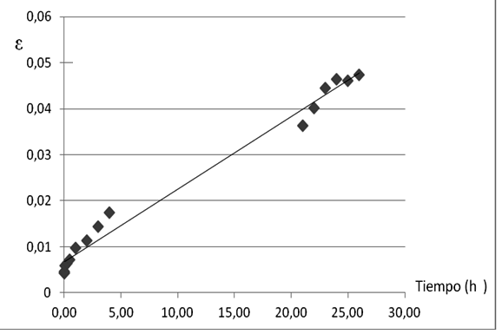
Fig. 10: Ensayo de conductividad de muestra de loess, hasta 25 h de duración. K = 16 x 10^{–4} y R² = 0,986
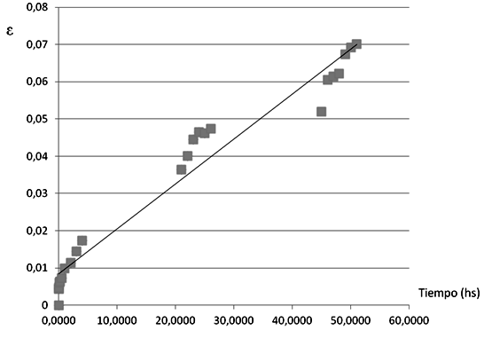
Fig. 11: Ensayo de conductividad de muestra de loess, hasta 50 h de duración. K = 12 x 10^{–4} y R² = 0,958
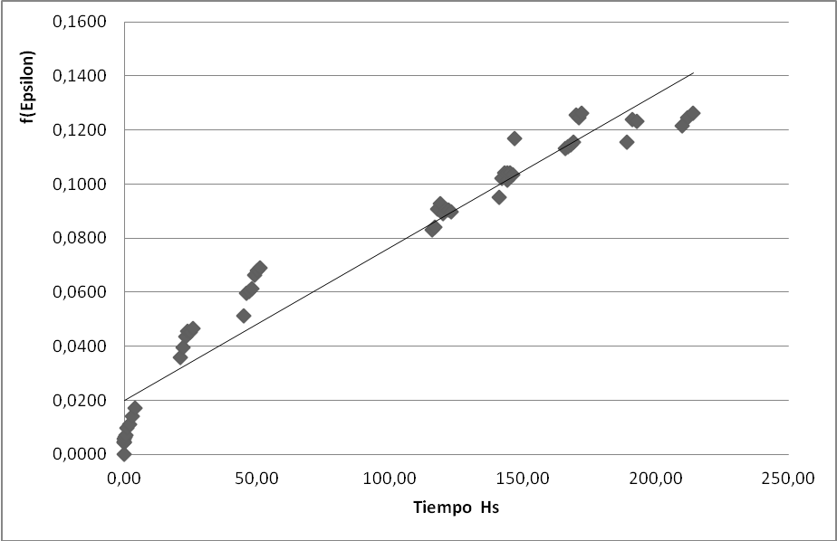
Fig. 12: Ensayo de conductividad de muestra de loess, hasta 250 h de duración. K = 6 x 10^{–4} y R² = 0,9381
En cuanto a las cenizas de cascaras de maní, las curvas correspondientes presentan un comportamiento inicial caracterizado por un ascenso de la conductividad que muestra un aporte de sales solubles a la solución de hidróxido de calcio. Este período se extiende hasta los 90 minutos. A partir de allí comienza la etapa difusiva, en la cual se absorbe parte del hidróxido de calcio en la superficie de las cenizas. El valor de K para las cenizas es = 1 x 10^{–4} y R² = 0,8881, lo cual está mostrando una baja actividad puzolánica y una relativa validez del modelo de Jander, para estos materiales.
Los resultados de los ensayos de conductividad C (mS/cm) para loess, cenizas y mezclas en diversas proporciones, se resumen en la Fig. 13, donde se puede observar que existe una graduación lógica: las cenizas muestran una menor variación de la conductividad con el tiempo en solución de hidróxido de calcio, y el loess una mayor. Las dos mezclas 50–50 y 85–15 presentan valores intermedios acordes a esas proporciones.
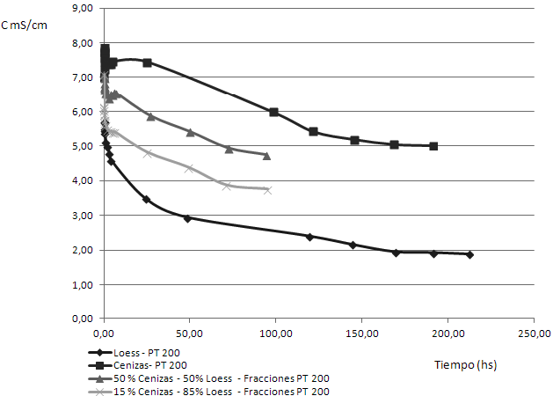

Fig.13: Variación de la conductividad con el tiempo para los loess, cenizas y mezclas

evaluación de puzolanicidad por rcs
Como es sabido, las reacciones puzolánicas son aquellas que tienen en cuenta la interacción entre la sílice amorfa o débilmente cristalina del suelo y los óxidos e hidróxidos de calcio. Tales reacciones producen silicatos hidratados de calcio, de características cementantes y tiempo dependientes.
Para el caso de los ligantes suelo–cal (90 % de suelo y 10% de cal) analizados se puede observar un importante aumento de la RCS hasta los 134 días, que se mantiene luego hasta el año (Tabla 6). Podría deducirse que la evolución de la RCS hasta los 28 días corresponde a las reacciones rápidas de carbonatación y formación de óxidos de calcio, y que la duplicación del valor obtenido entre los 28 días y los 378 días, es consecuencia de las reacciones puzolánicas.
En las mezclas suelo–cenizas–cal, se logran valores del mismo orden de magnitud que en las anteriores, hasta los 56 días para luego mostrar una menor evolución hasta el fin del ensayo (Tabla 7). Esto implica que la incorporación de un 15% de residuos agroindustriales (cenizas de cascaras de maní) dentro de un proceso de estabilización de suelos para obras viales, permite el mantenimiento de los valores de resistencias a la compresión simple de las mezclas suelo cal en el mismo orden de magnitud, tanto en el corto como en el largo plazo (Figura 14)

Tabla 6: Resistencia a la compresión simple del ligante suelo–cal.
Resistencia a la compresión simple
Edad (días) | Tensión Media  kPa
7 | 1256
14 | 2284
28 | 3061
56 | 4169
134 | 6517
378 | 6600

Tabla 7: Resistencia a la compresión simple del ligante suelo–cenizas–cal.
Resistencia a la compresión simple  Edad (días) | Tensión Media  kPa
7 | 907
14 | 1981
28 | 2711
56 | 4790
129 | 5569
373 | 5800

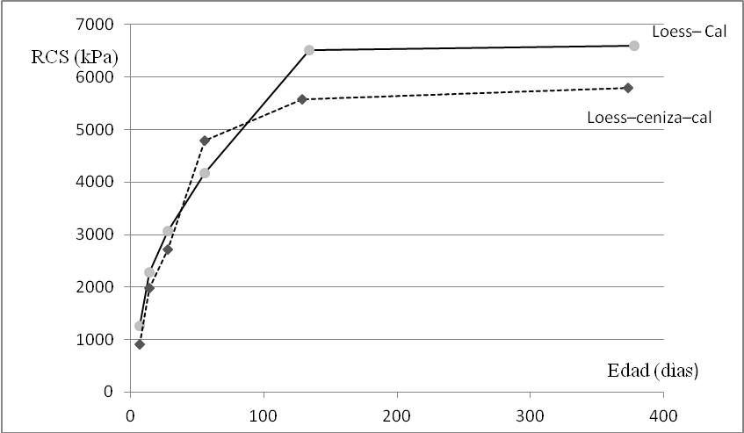
Fig. 14: Curvas RCS comparativas para las mezclas estudiadas

Módulo Elástico (E)
La determinación de E, permite establecer la influencia del agregado de cenizas de cáscara de maní en las mezclas en la rigidización. El módulo se obtuvo considerando la etapa lineal de la curva del ensayo de RCS, entre 0,50 y 1,00 mm de deformación. Figura 15. Los resultados de las dos mezclas estudiadas se muestran en la Tabla 8.

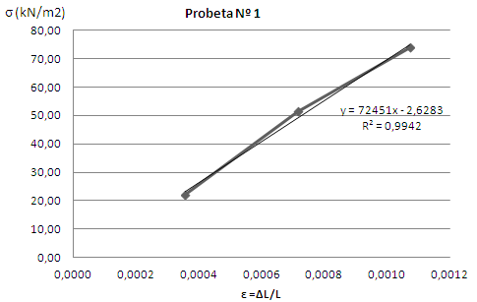
Fig. 15: Determinación del Módulo Elástico.

Se puede apreciar que la mezcla con cenizas se mantiene con una menor rigidización hasta los 56 días de curado, para luego reflejar valores del mismo orden que la mezcla suelo cal.
Tabla 8: Módulo Elástico de las mezclas analizadas
Edad (días) | Modulo Elástico  Suelo – Cal (MPa) | Suelo – Cenizas – Cal  (MPa)
7 | 123 | 50
14 | 193 | 140
28 | 220 | 188
56 | 217 | 218
129 | 410 | 412

Análisis comparativos de los resultados
El seguimiento de la reacción puzolánica a través de ensayos físico–mecánicos, como el de RCS, permite la comparación de resultados con otras mezclas analizadas. La serie de ensayos de las mezclas analizadas en la presente investigación (Serie 6: 90% de loess, 10% de cal) presenta una evolución de la RCS similar y algo superior a las Series 3 y 5 correspondientes a mezclas de: 75% de grava y 25% de ligante puzolánico (Lambert y Rieu ,1978) y 71% de arena, 25% de puzolana y 4% de cal (Geoffray y Valladeu ,1978) respectivamente (Figura 16).
Estos últimos autores, establecieron que la Serie 5, que presenta los valores más bajos de RCS, es adecuada para su uso como capa estructural en caminos (Geoffray y Valladeu, 1978, pag. 88) y en trabajos posteriores efectuaron tramos experimentales con mezclas grava–puzolana–cal y arena–puzolana–cal que fueron considerados de muy buen resultado.

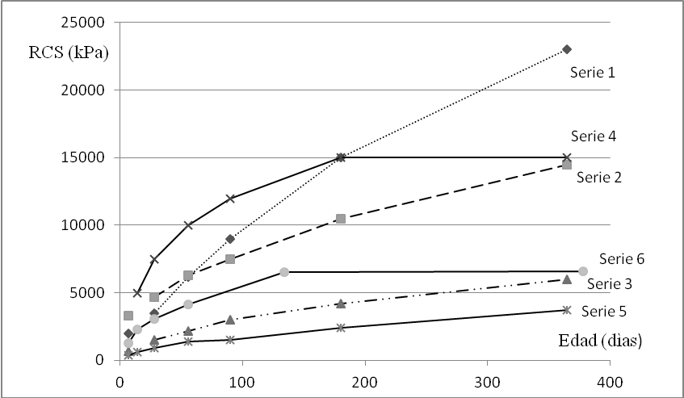
Fig. 16: Comparación de RCS de las mezclas estudiadas y de la análisis bibliográfico.

Conclusiones
Los suelos loésicos investigados presentan actividad puzolánica, de acuerdo a su determinación mediante conductimetría.
Las cenizas de cáscaras de maní, constituyen un residuo agroindustrial de gran producción en la provincia de Córdoba, y poseen actividad puzolánica cuando son calcinados a distintas temperaturas.
La incorporación de un 15% de ceniza, a la mezcla suelo –cal permite mantener la variación de la RCS con la edad de las probetas en el mismo orden de magnitud que para las mezclas con 100% de suelo.
Los Módulos Elásticos de las mezclas van aumentando con la edad, en forma similar tanto para el ligante suelo loésico cal, como para el ligante suelo loésico –cenizas–cal.
Las resistencias a la compresión simple de las distintas mezclas analizadas permiten su utilización en capas estructurales de caminos.

Referencias
- http://www.lavoz.com.ar/negocios/crecio-38-por-ciento-la-produccion-de-mani-en-cordoba (acceso 21 Agosto 2015)
- Cabrera J. y Frías-Rojas M. (2001) "Mechanism of hydration of the metakaolin-lime-water system”. Cement and Concrete Research 31: 177-182.
- Cordeiro G., Toledo Filho R., Tavares L., Fairbairn E., Hempel S. (2011) Cement and Concrete Composites v.33, n.5.
- Fournier M., y Geoffray J., (1978) “Le liant pouzzolanes-chaux”. Bulletin des laboratories des Ponts et Chaussèes. Nº 93.Paris. CEDEX
- Gatani M., Arguello R., Sesin S., (2010) “Effect of chemical treatments on the mechanical properties of peanut shell and cement blends.” Materiales de Construcción, 60, Nº 298 137-147.
- Geoffray J., Valladeau R. (1978) “Traitement des sables alluvionnaires par le liant pouzzolanes-chaux”. Bull. Liasion Lab. Pont et Chaussées, 93. p. 86-91.
- Jander W. (1927) “Reaktionen im festen zustande bei hoheren temperaturem”. Z. Anorg. Allg. Chem. 163 (1-2) 1-30.
- Karlsson A. (1993) “Método mineralógico para la tipificación numérica de sedimentos loésicos” Actas de la Asociación Argentina de Geología Aplicada a la Ingeniería. Vol. VII:199-204. Buenos Aires.
- Kartini K., (2011) Rice ash pozzolanic material for sustainability. Int. Journal of Applied Science and Tech., v1., p.169.
- Kreiker J., Sablé L., Quintana E., Gatani M., (2012) “Caracterización química y morfológica de cenizas de cáscaras de maní para promover su uso como aditivo puzolánico para cemento” VII CONGRESO NACIONAL AMBIENTAL SAN JUAN. 2012.
- Lambert P. y Rieu R. (1978) “La place des graves – pouzzolanes- chaux en technique routiere”. Bull Liasion Labo. Pont et Chaussées Nº 93: 79 – 85.
- Little Dallas N. (2000) “Evaluation of Structural Properties of Lime Stabilized Soils and Aggregates” Vol 3:Mixture Design and Testing Protocole for Lime Stabilized Soils. National Lime Association.
- Nair DG., Fraaij A., Klaassen A., Kentgens A., (2008) Structural Investigation Relating to the Pozzolanic Activity of Rice Husk Ashes. Cement and Concrete Research, v.38, n.6.
- Qingge F., Yamamichi H., Shoya M., Sugita S. (2003) “Study on the pozzolanic properties of rice husk ash by hydrochloric acid pretreatment”. Cement and Concrete Research.
- Quintana E. (2001) “Utilización de materiales puzolánicos en la actividad vial de la Provincia de Córdoba” XIII Cong. Arg. Vialidad y Tránsito. Mem. Digital. ISBN Nº: 987-98988-0-X. Buenos Aires.
- Quintana E., y Redolfi E. (2001). Evaluation of Pozzolanic Activity of Pampean Loess. XV International Conference on Soil Mechanics and Geotechnical Engineering, Estambul. Mem. Vol 1. pp. 243 -246
- Quintana Crespo E. (2005) “Relación entre las propiedades geotécnicas y los componentes puzolánicos de los sedimentos pampeanos”. Tesis Doctoral. 336 p. Ed. Universitas. ISBN-10: 978- 987-572-037-4.
- Quintana Crespo E. (2011) “Estabilización de suelos loésicos”. 368 p. Ed. .Acad. Española. ISBN 978- 3-8443-4143-0.
- Quintana Crespo E., Villar Cociña E. A kinetic study about the pozzolanic reactivity of loessic soils by conductimetric methods: kinetic parameters. Advances in Cement Research, Volume 23, Issue 1, January 2011, pages 3 –10, ISSN: 0951-7197 -ISSN: 1751-7605.
- Ravera M., Perez J., Alonso R., Cotagro Coop. Agrop. Ltd. (2005) “Procedimiento para obtener carbón activado y la instalación para llevarlo a cabo.” AR Patent 45644A1. 2005.
- Teruggi M. (1957) “The Nature and Origin of Argentine Loess”. Journal of Sedimentary Petrology. 27 (3): 322-332.
- Villar-Cociña E., Valencia-Morales E., González-Rodriguez R., Hernandez-Ruiz J. (2003). Kinetics of the pozzolanic reaction between lime and sugar cane straw ash by electrical conductivity measurement: A kinetic-diffusive model. Cement and Concrete Research 33: 517 – 524.

 Dirección de contacto: Datos autor
 
 

